• Χρησιμοποιήστε κάποιο IDE (Eclipse, αλλά αν θέλετε vs code η κάποιο άλλο είναι αποδεκτό)

Χρησιμοποιήθηκε το VS Code

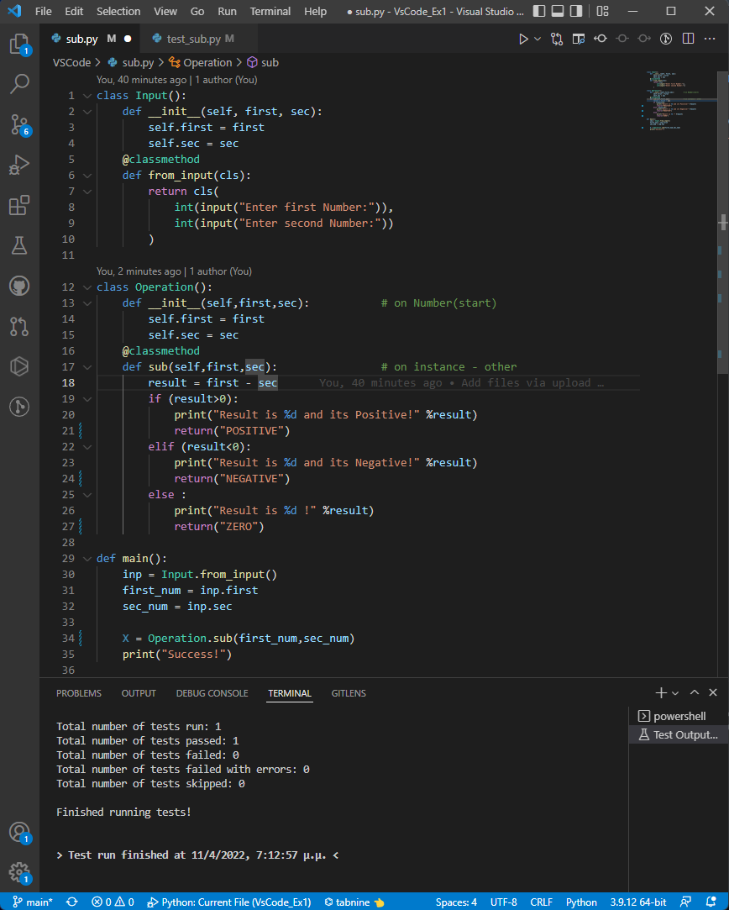

• Φτιάξτε μια μέθοδο που κάνει αφαίρεση ακεραίων σε όποια γλώσσα προγραμματισμού θέλετε και γυρίζει τη λέξη POSITIVE αν το αποτέλεσμα είναι θετικό αλλιώς NEGATIVE αν είναι αρνητικό (Δείξτε με screenshot)

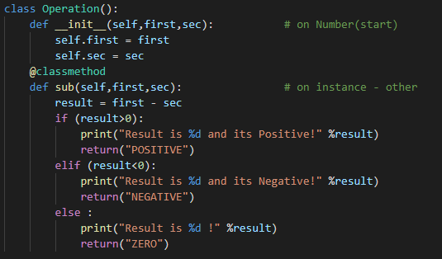

• Φτιάξτε μια άλλη μέθοδο που την καλεί. (πχ από main method από java) (Δείξτε με screenshot)

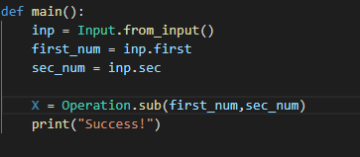

• Στο περιβάλλον ανάπτυξης που θα επιλέξετε, βάλτε breakpoint στο αποτέλεσμα της μεθόδου. (Δείξτε με screenshot)

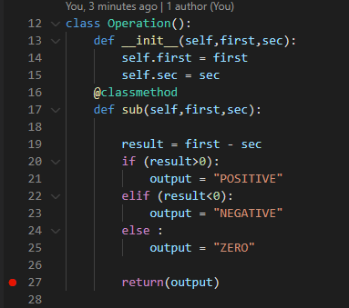

• Δείξτε με screenshot πώς κάνετε debugging όταν καλείται η μέθοδος στο αποτέλεσμα

Μπάρα ενεργειών

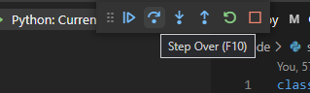

Τιμές Μεταβλητών πριν το breakpoint της εξόδου.

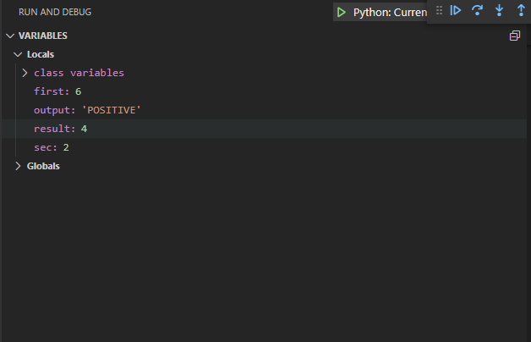

Breakpoint πριν την ολοκλήρωση της μεθόδου

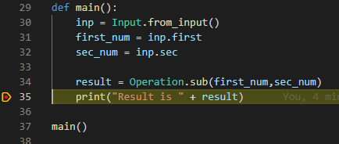

Τιμές Μεταβλητών αφού ολοκληρώθηκε η μέθοδος

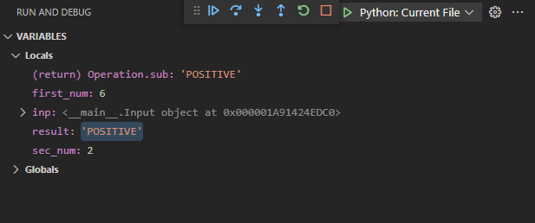

• Δημιουργήστε ένα Unit test για τη μέθοδο που κάνει αφαίρεση ακεραίων (Δείξτε με screenshot)

Αφού έχουμε δημιουργήσει ένα αρχείο test_sub.py

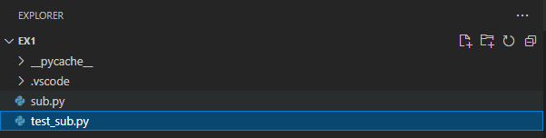

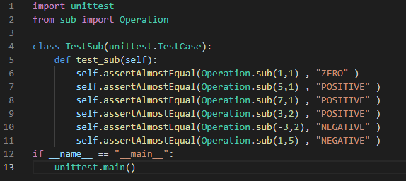

Στο extension του testing της python

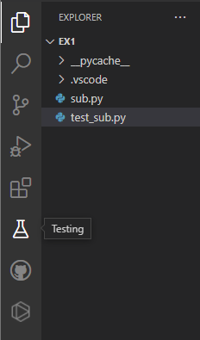

Τρέχουμε το test και βλέπουμε τα αποτελέσματα του

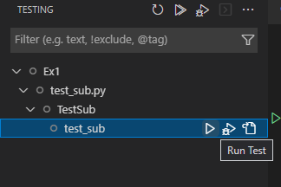

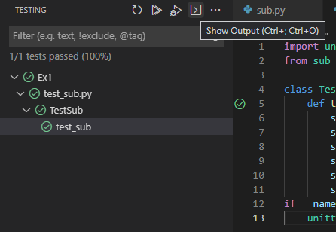

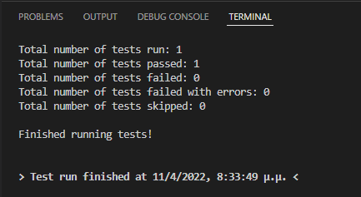

• Μπορείτε να κάνετε test coverage σε > 50% των γραμμών κώδικα; (Δείξτε με screenshot)

Αφού εγκαταστήσουμε το module coverage



Τρέχουμε το test_sub.py με το coverage



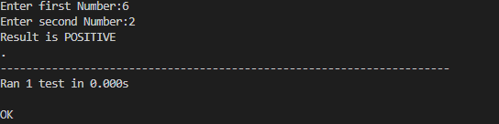 

Aυτό δημιουργεί ένα report



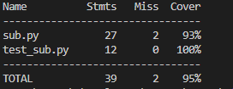

Και όπως βλέπουμε στο unit test πετύχαμε coverage 100%